**土浦商工会議所観光部会【インバウンド対策事業】**

**土浦商工会議所会員限定サービス**

**通訳機無料貸出サービスのご案内**

近年ますます外国人観光客の増加が見込まれる中、インバウンド対策としての環境整備が早急の課題となっております。そのような中、当所では、円滑なコミュニケーションツールとして活用が見込まれるＡＩ通訳機「ポケトーク」を会員事業所限定で無料貸出いたします。

是非この機会に、お気軽にご利用ください。

外国人のお客様へ

おもてなし

夢のＡＩ通訳機

多言語対応！！

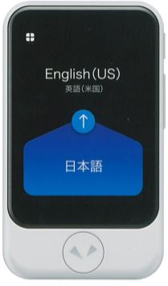

**メリット①**

**通訳機のメリット**

外国人のお客様へのおもてなし向上



外国語対応にかかる不安軽減

**メリット②**

**メリット③**



外国人従業員とのコミュニケーション向上

下記申込書に必要事項をご記入の上FAX、またはメールにてお申込みください。

土浦商工会議所　総務課まで

TEL：029-822-0391　FAX：029-822-8844

E-mail：info@tcci.jp

**申込方法**

|  |  |  |  |
| --- | --- | --- | --- |
| 所在地 |  | | |
| 事業所名 |  | ＴＥＬ |  |
| 代表者名 |  | ＦＡＸ |  |

※貸出については、申込み順とさせていただきます。また、台数に限りがございますので、ご希望に添えない場合がございます。

※貸出期間は2週間にさせていただきます。期間延長をご希望される場合は、貸出状況に応じて対応させていただきます。

通訳機貸出申込書